ТЕМА: ПЕРВООБРАЗНАЯ, ИНТЕГРАЛ.
Определение. Дифференцируемая функция F (x) называется первообразной для функции f (x) на заданном промежутке, если для всех х из этого промежутка справедливо равенство: F′(x)=f (x).
Определение. Совокупность всех первообразных F (x)+C функции f (x) на рассматриваемом промежутке называется неопределенным интегралом.

Пример 1. Найти для функции f (x)=1-2x первообразную, график которой проходит через точку М(3; 2).
Решение. F (x)=∫(1-2x) dx=∫dx-2∫xdx=x-x²+C.
Так как F (3)=2 по условию, то получаем равенство:
2=3-3²+С;
2=3-9+С;
2=-6+С → С=8.
Тогда F (x)=x-x²+8.

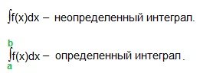, где a и b — это границы, в которых изменяется переменная интегрирования х.

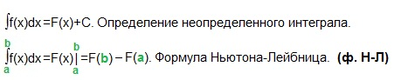
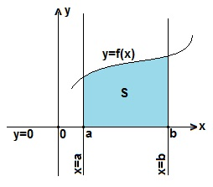
Определенный интеграл (см. рисунок слева) представляет собой криволинейную трапецию, ограниченную сверху графиком функции y=f (x), снизу — осью Ох, а слева и справа прямыми x=a и х=b.
Значение определенного интеграла есть площадь S этой криволинейной трапеции:

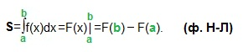
Площадь криволинейной трапеции, ограниченной сверху графиком функции y=f (x), снизу — осью Ох, слева и справа прямыми х=a, x=b, находят по формуле Ньютона-Лейбница:
Пример 2. Найти площадь криволинейной трапеции, ограниченной линиями: y=x², y=1, y=4 и осью Оу.
Решение. Построим данную криволинейную трапецию (рис. 2). Выразим х через у:
Искомую площадь S находим по формуле Ньютона-Лейбница. У нас a=1, b=4.
